附件3：

**《粤港澳大湾区个人所得税优惠政策财政补贴》**

**网上申办指南**

**本指南主要分为5部分进行介绍：**

1. 账号注册和登录
2. 事项查找
3. 网上填报
4. 记录查看及补正告知
5. 其他需注意事项

# 账号注册和登录

1. 打开广东省政务服务网（中山市）首页，

http://www.gdzwfw.gov.cn/portal/index?region=442000&t=1587455048450



1. 点击右上角登录打开登录页面。《粤港澳大湾区个人所得税优惠政策财政补贴》事项仅对个人账号开放申请，因此申办时需使用个人账号登录：

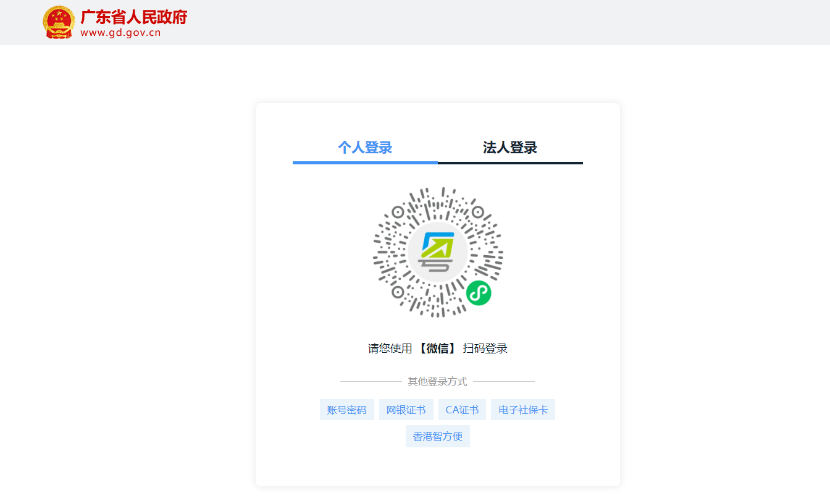

用户可选择使用微信扫码登录“粤省事”账号或选择下方的“账号密码”，切换页面后输入账号密码进行登录。

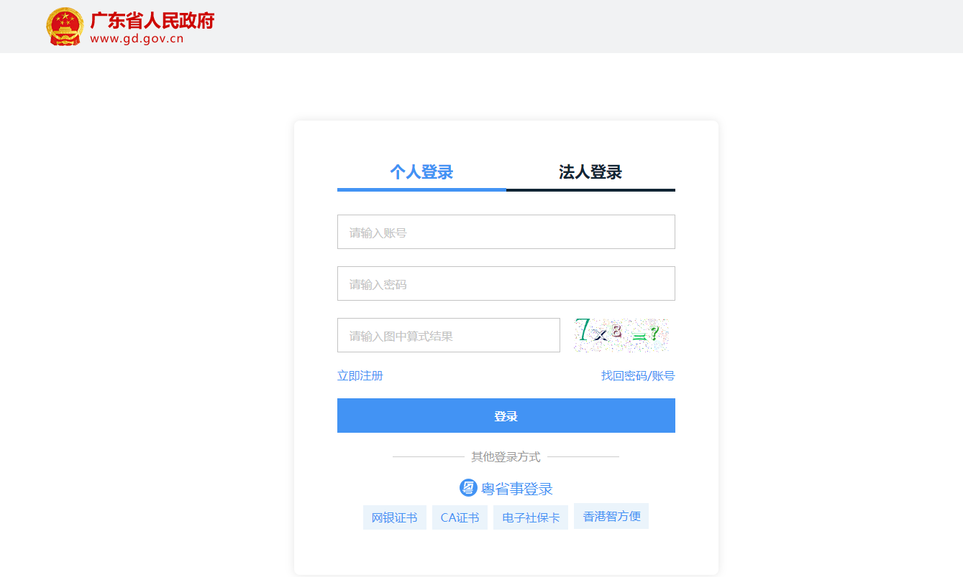

登录成功后，右上角会显示登录用户的脱敏后的名称。

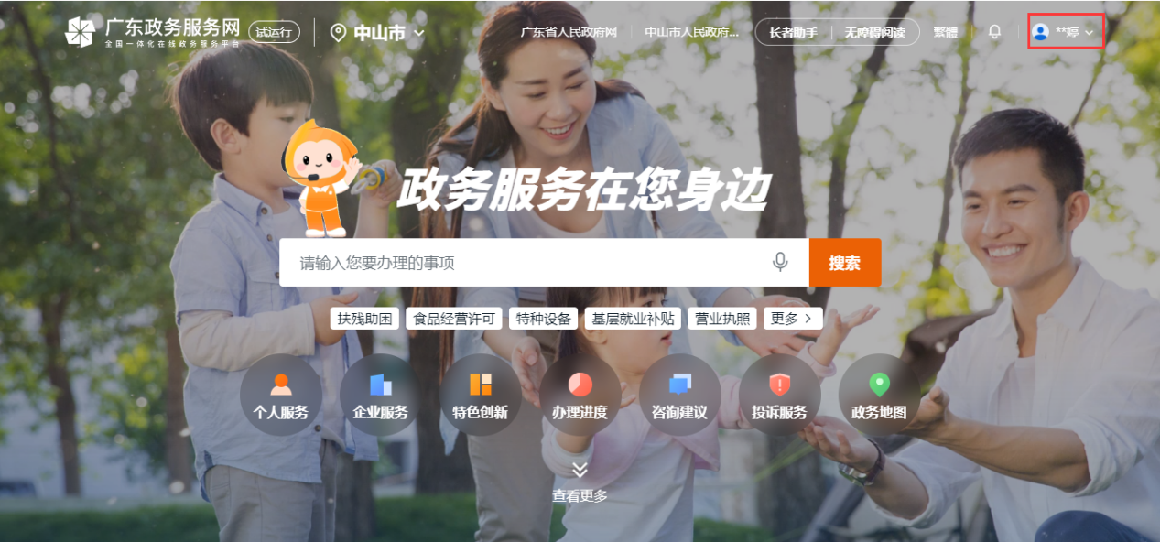

1. 若用户未有账号，可在账号密码登录页面选择“立即注册”，进入账号注册页面进行注册。

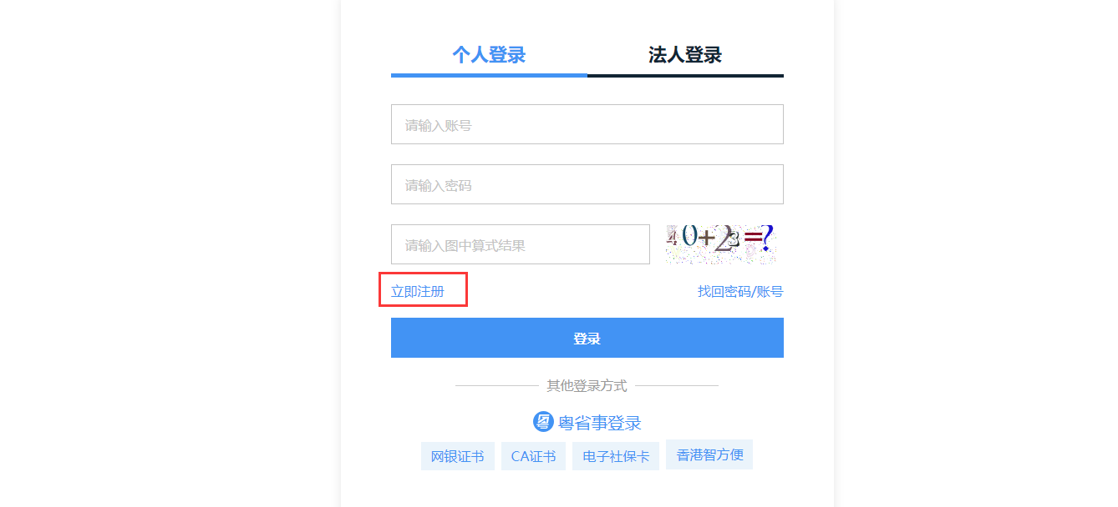

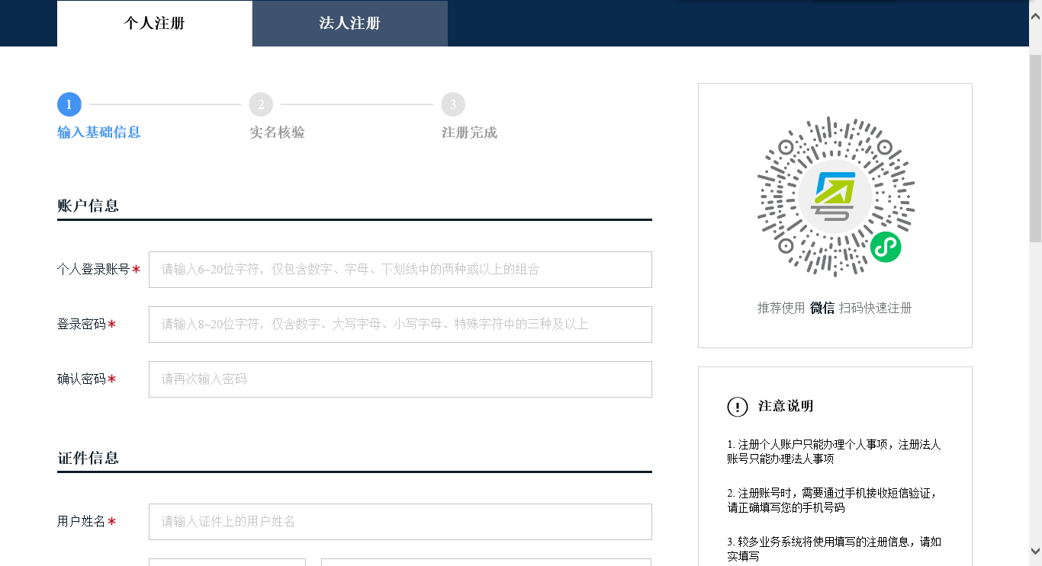

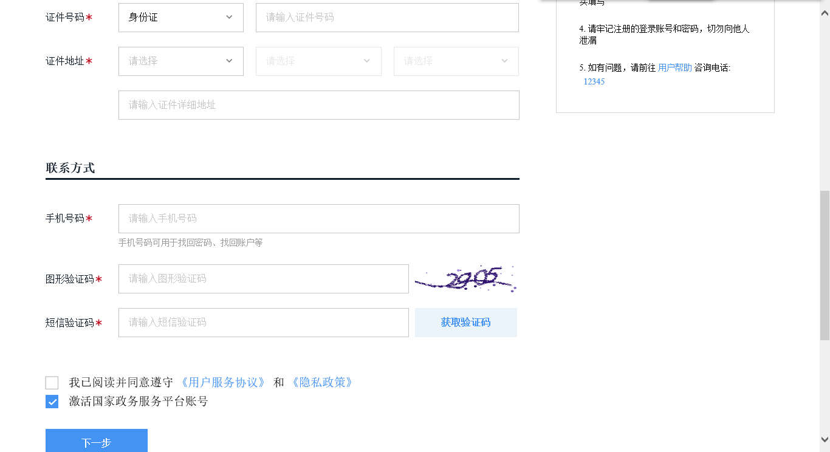

完成注册后，再返回登录页面输入账号密码登录即可。

1. 其他关于账号注册登录的常见问题，用户可点击登录页面下方的“用户帮助”链接进行了解。

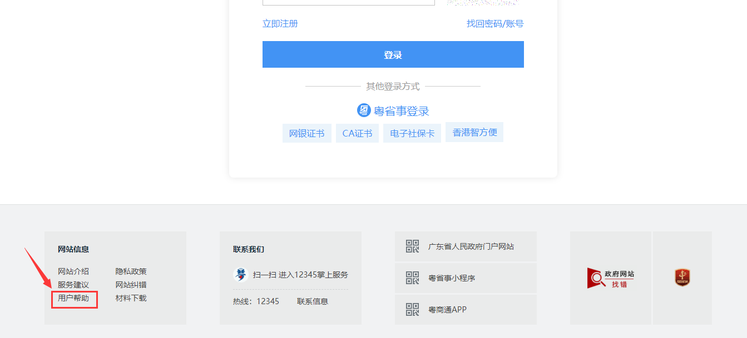

# 事项查找（如何找到申请入口？）

《粤港澳大湾区个人所得税优惠政策财政补贴》分为高端人才和紧缺型人才2个事项。用户可在广东省政务服务网（中山市）首页输入关键字进行搜索，找到相应事项。

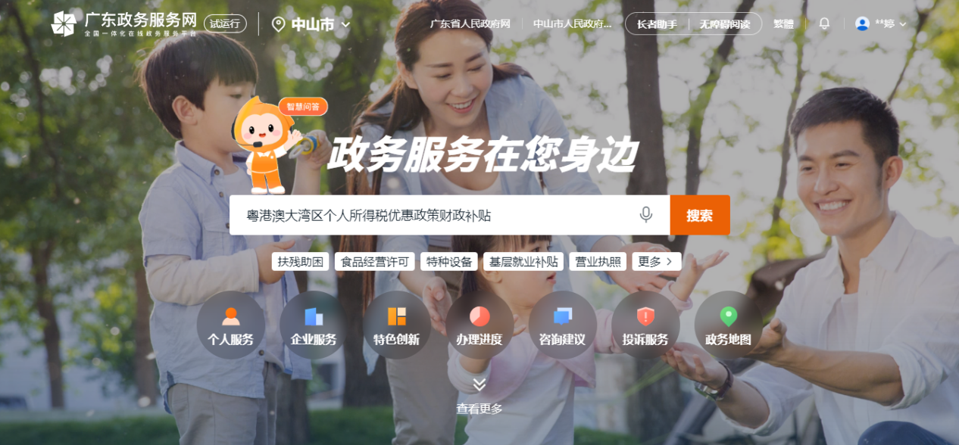

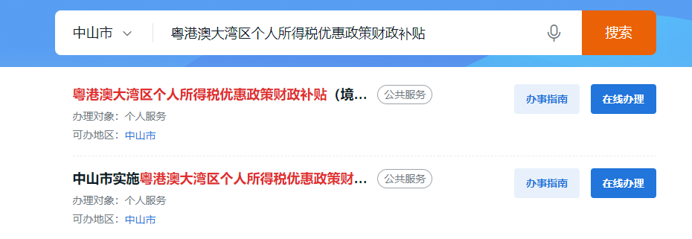

点击“在线办理”即可进入事项申办页面。

直接点击事项名称或点击“办事指南”，即可查看事项的办事指南。

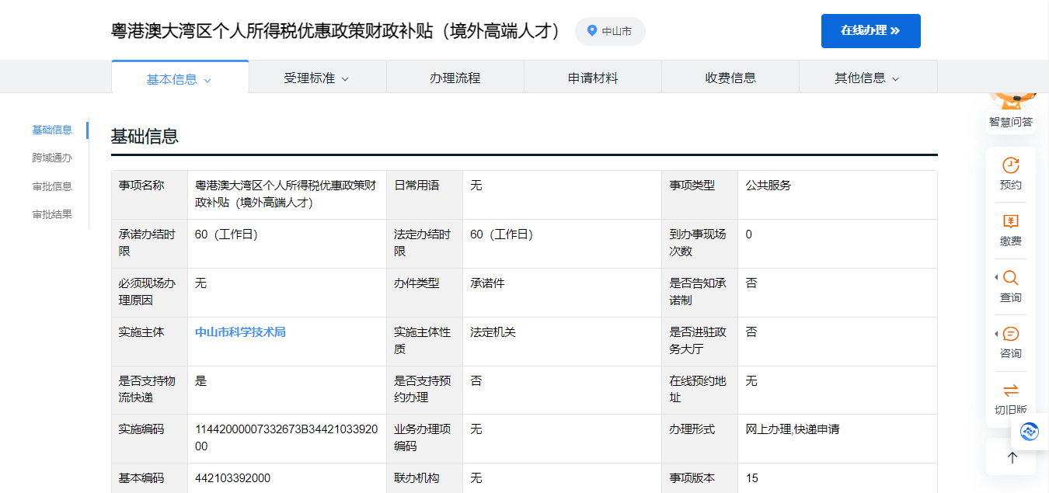

在办事指南页面点击“在线办理”也可进入事项申办页面。

# 事项填报

下面以“粤港澳大湾区个人所得税优惠政策财政补贴（境外高端人才）”为例介绍事项的填报及申请。

1. 在找到事项后点击“在线办理”按钮后，即可进入事项的申办页面：

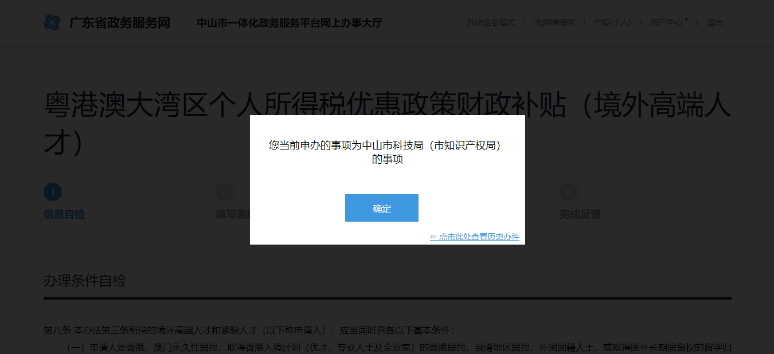

1. 第一个页面为信息自检页，用户可查阅相关的事项办理条件信息、提交材料清单及个人基本信息等。

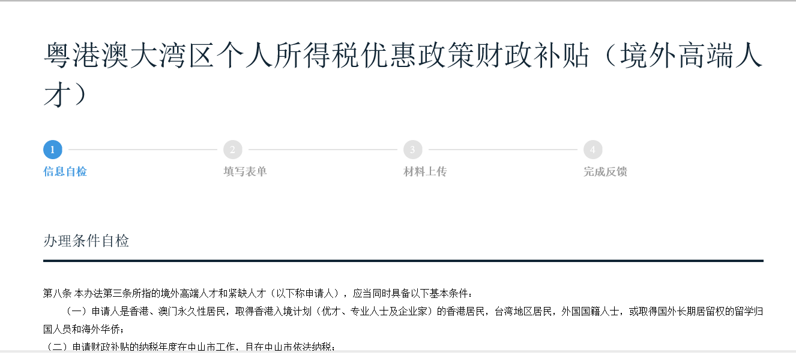

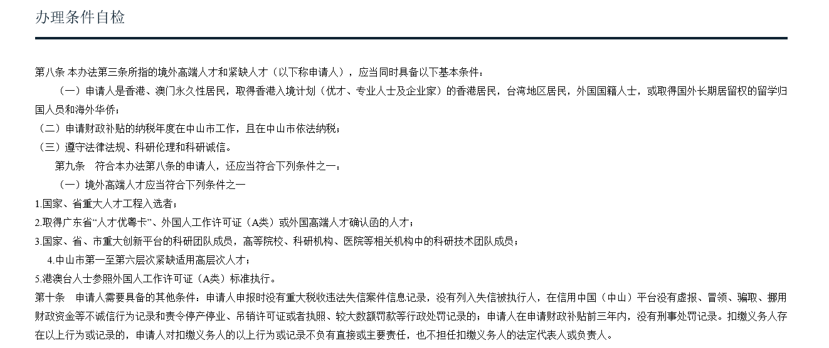

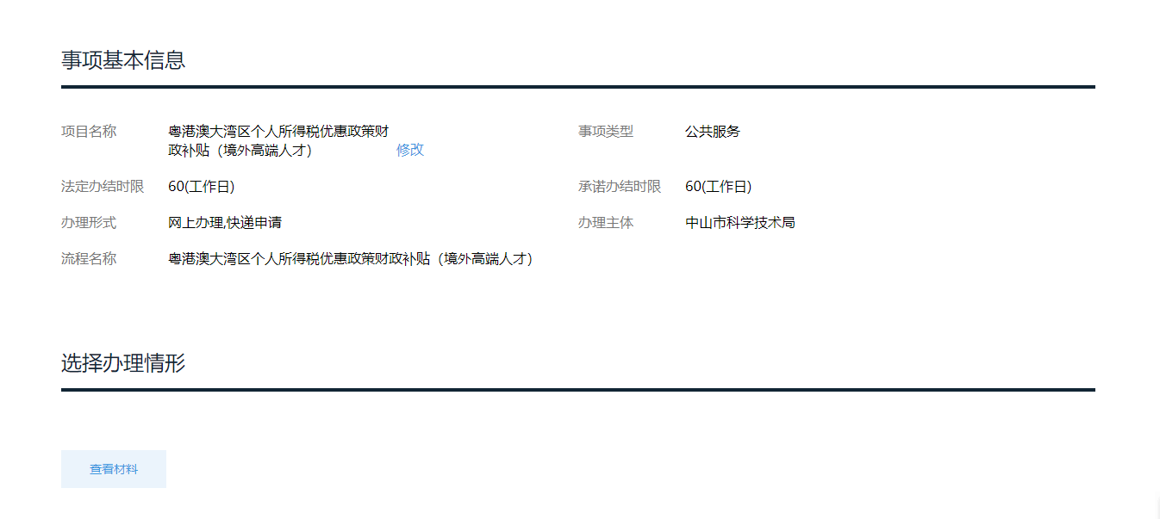

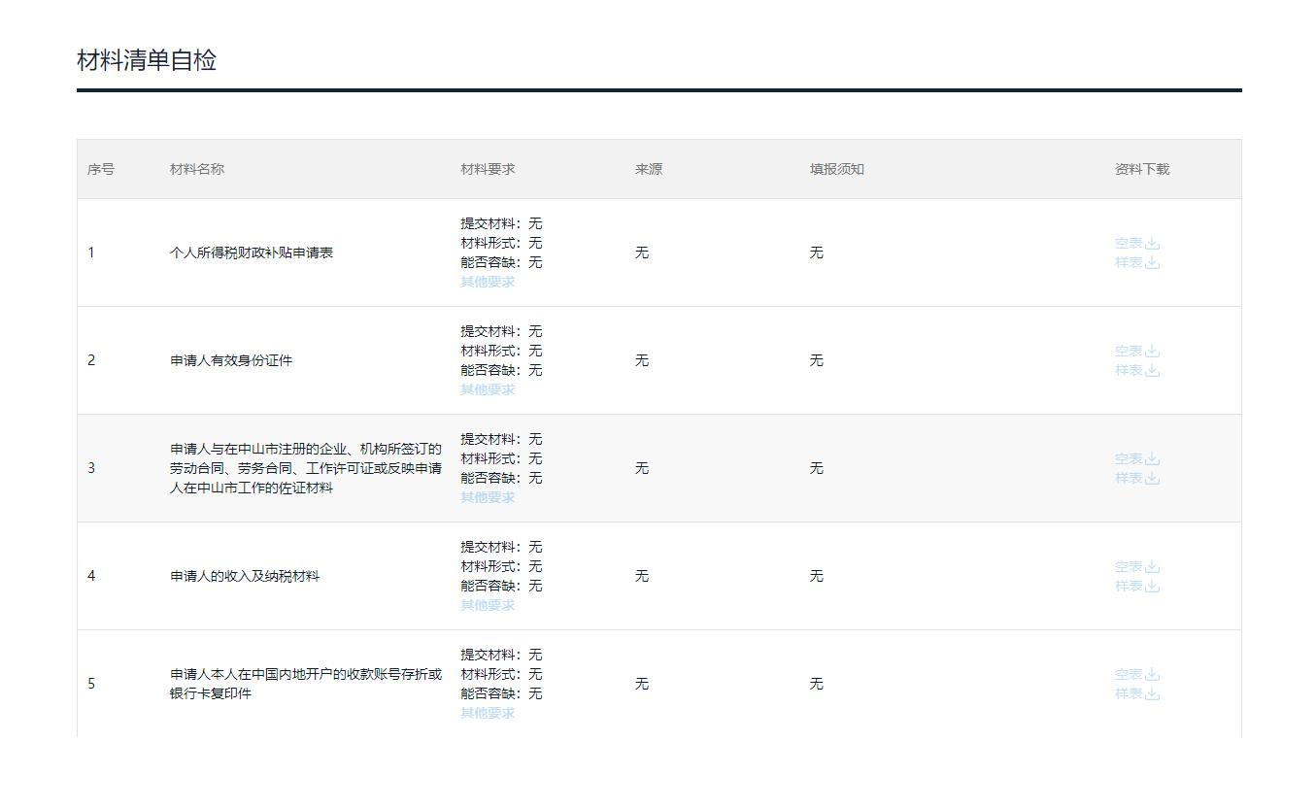

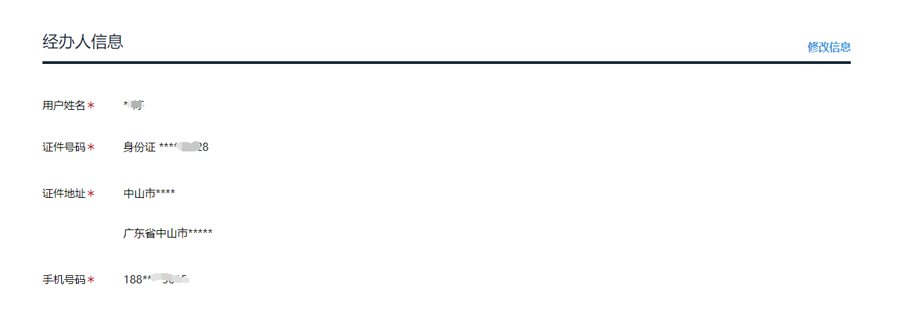

1. 确认无误后，勾选“我已阅读并同意遵守《申办协议》 《信用承诺书》”并点击“保存并下一步”，进入下一个页面。



1. 第二步为表单填写页面。用户根据自己实际情况填写相关信息。
2. 基本信息情况：

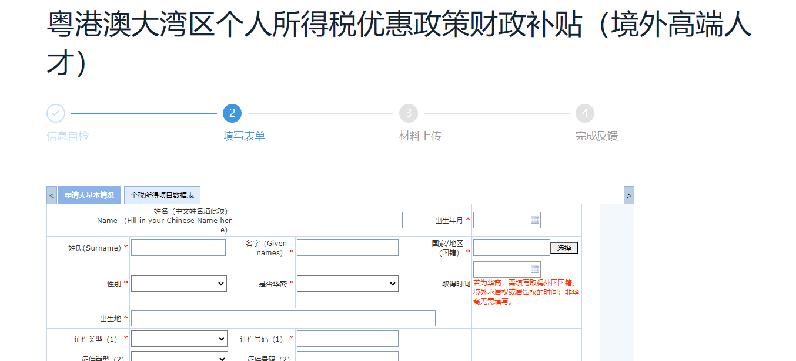

注意，“国家/地区（国籍）”字段不能手动输入，需点击后面的“选择”按钮进行选择。选择页面提供模糊搜索功能，可输入关键字进行国家名称的查询，例如输入“中”字即可查询出“中国大陆”、“中国香港”、“中国澳门”、“中国台湾”等带“中”字的国家或地区。选定后，点击确认即可。

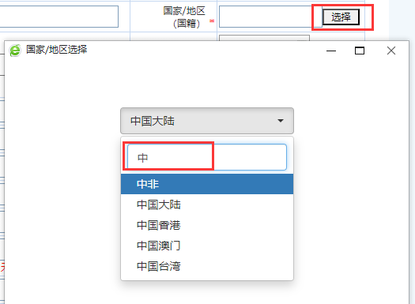

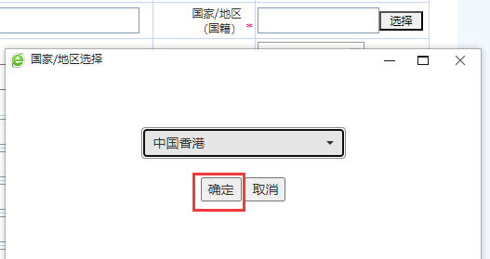

填写完成示例：

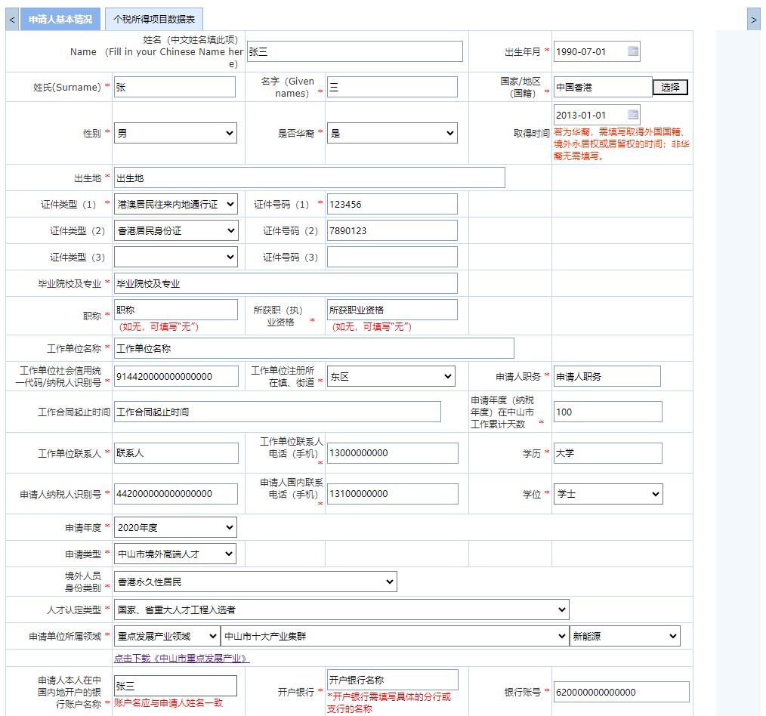

1. 个税所得项目数据表：

根据在“粤港澳大湾区人才税e查”中的查询结果，填写相关信息。

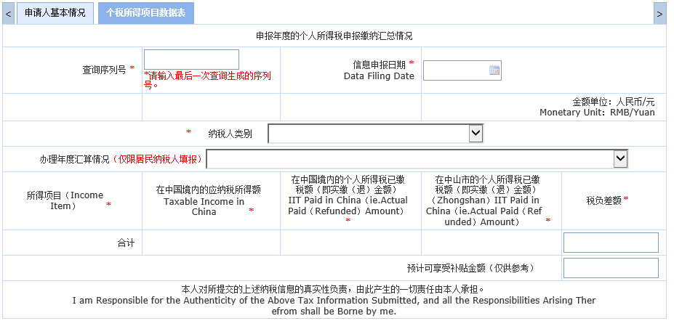

切换不同的纳税人类别，下方会列出不同的所得项目。

居民纳税人：

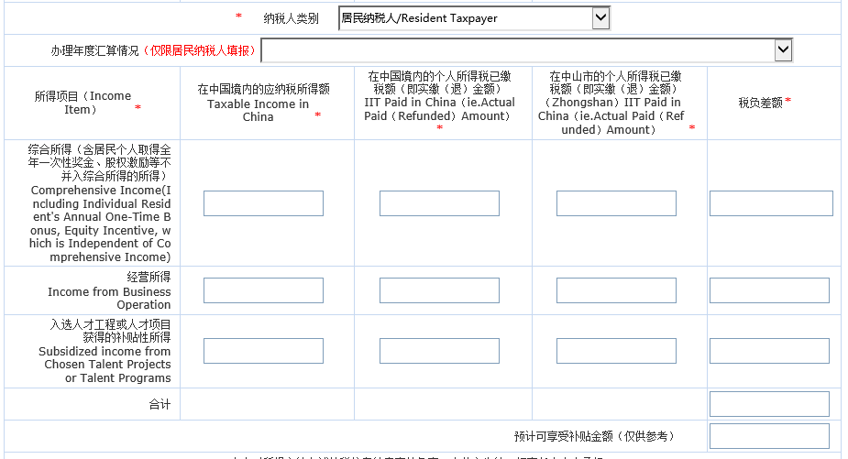

非居民纳税人：

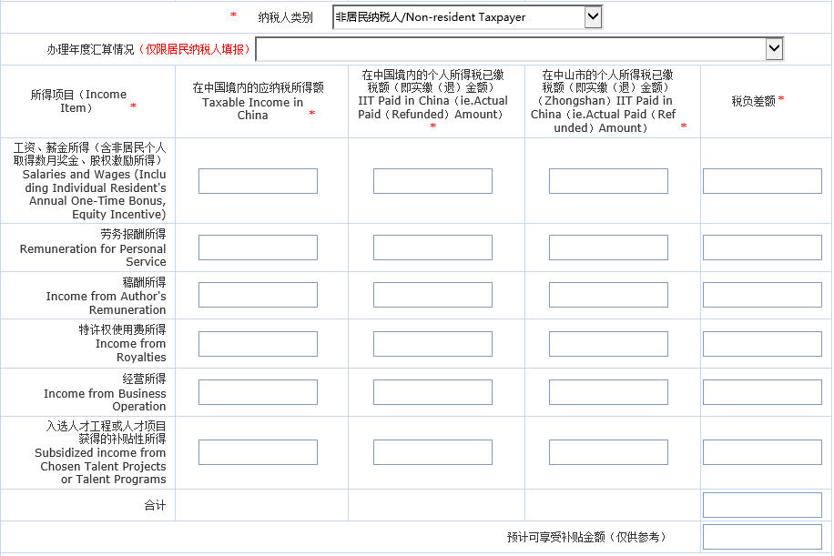

“税负差额”以及“预计可享受补贴金额（仅供参考）”为系统自动计算，用户只需填好其他项目，系统将自动计算结果。

填写完成样例：

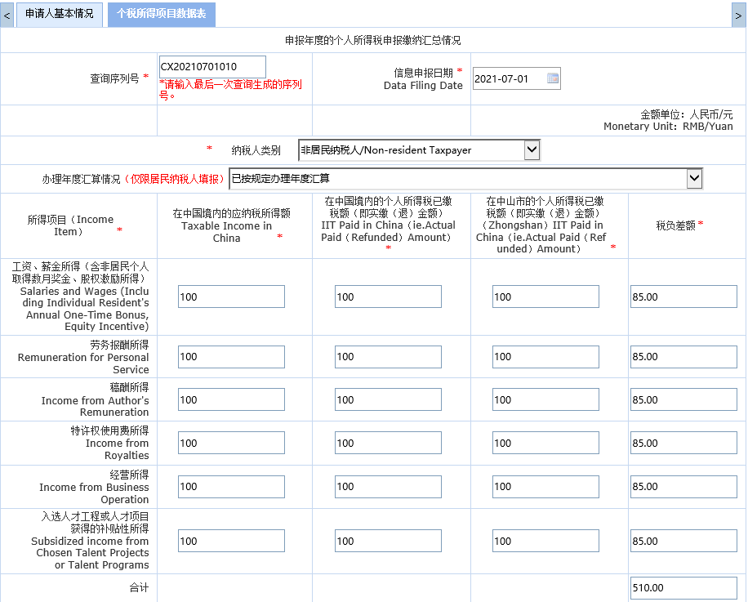

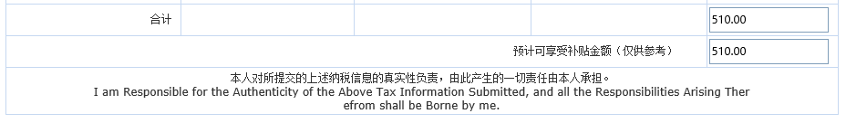

1. 在填写过程中，用户随时可点击页面下方的“暂存”按钮，对已填写的内容进行保存，以便下次继续填写。

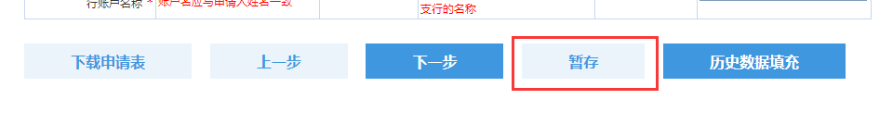

也可点击页面下方的“历史数据填充”按钮，获取已申办的记录。

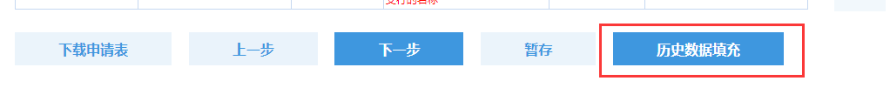

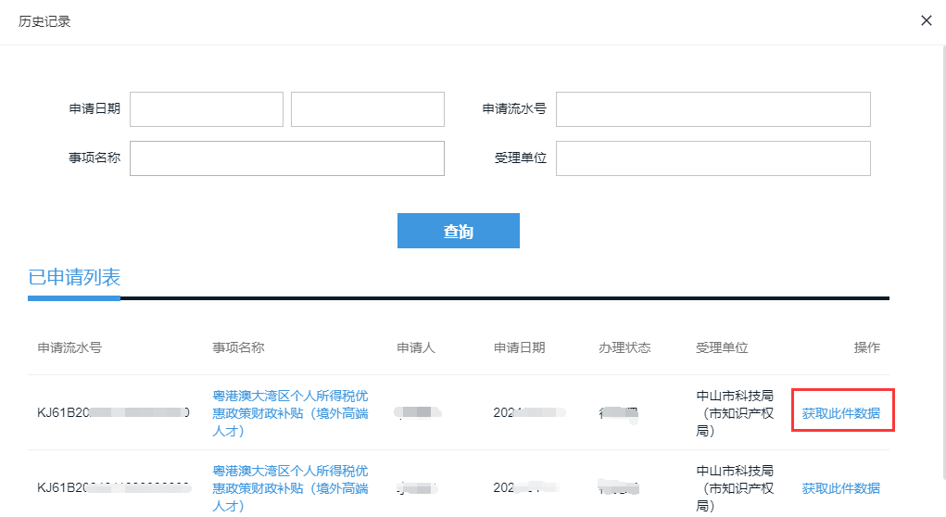

1. 填写完成后并检查无误后，点击暂存。用户可点击下方的“下载申请表”按钮，将已填写的资料进行下载，并打印签名和盖章。

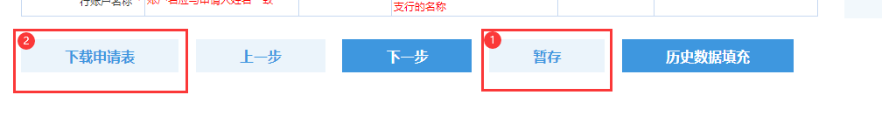

1. 表单填写完成后，可点击“下一步”，进入附件材料列表页面。可看到事项需提交的附件材料清单：

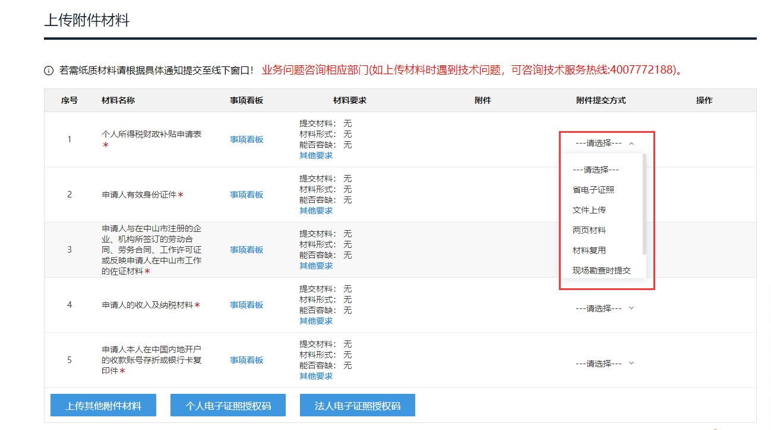

系统支持多种的材料提交方式。用户可根据自身情况进行选择。一般常用的为“文件上传”。选择文件上传后，操作中会显示有两种的上传方式，“高拍仪上传”一般是在行政服务大厅自助办理区办理时，需要将所带纸质材料拍照上传的情况下使用；“附件上传”即选择本地文件进行上传：

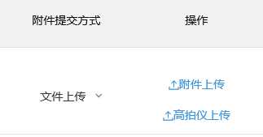

完成文件上传：

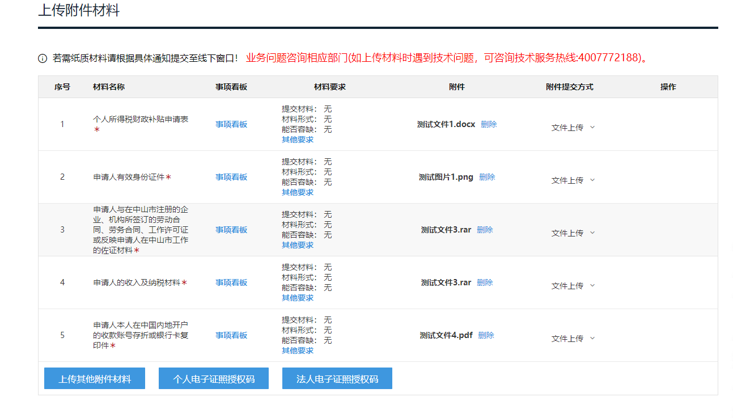

1. 确保填写的信息以及附件都准确无误后，点击页面下方“提交申请”即可完成申请。成功申请后，会有成功申请的提示并返回本次业务申办的流水号。同时预留的联系人手机会同步接收成功申请的提示短信。用户可留意相关提醒短信，及时了解办件的办理情况。

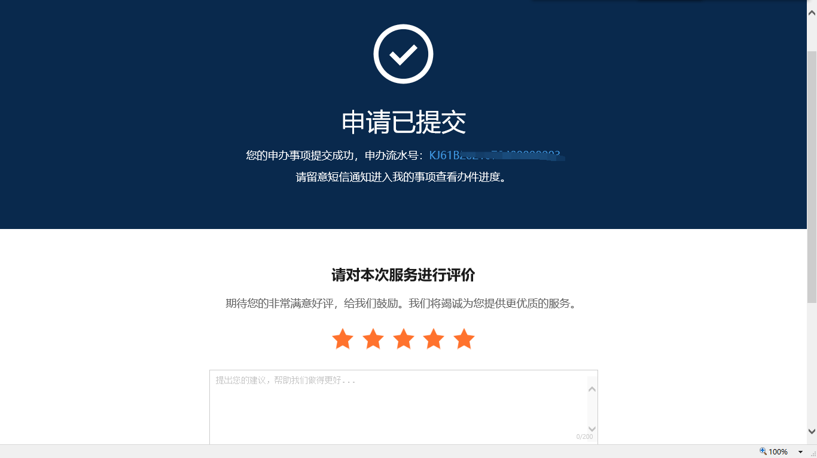

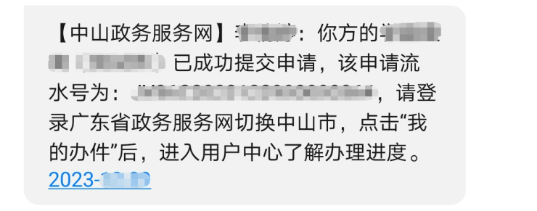

1. 粤港澳大湾区个人所得税优惠政策财政补贴（紧缺型人才）的表单与粤港澳大湾区个人所得税优惠政策财政补贴（高端人才）类似，只是个别字段和提交的材料有区别，因此不另做赘述。

# 记录查看及补正告知

1. 记录查看：

已成功提交申请的办件，可在办件中心进行查看。

在广东省政务服务网（中山市）页面，找到“我的办件”模块，点击进入：

* 若当前所使用的广东省政务服务网（中山市）页面为新版界面，则先点击“特色创新”版块，在特色创新页面点击“我的办件”模块。

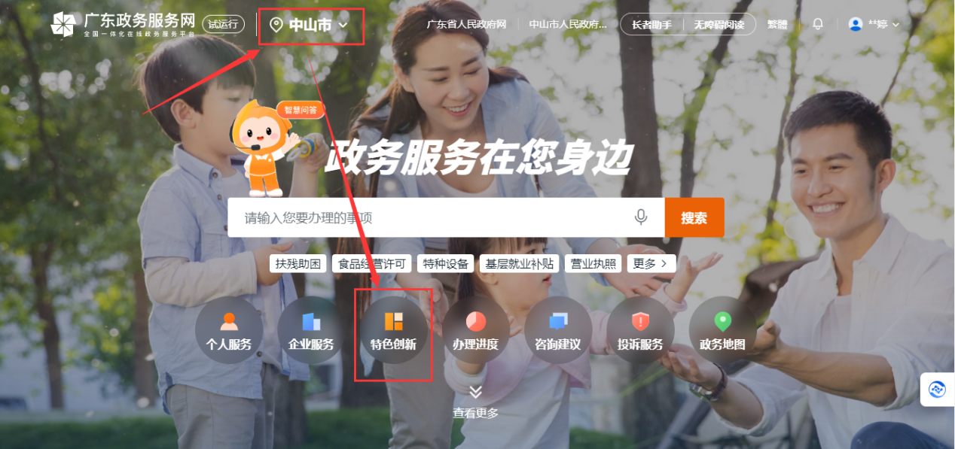

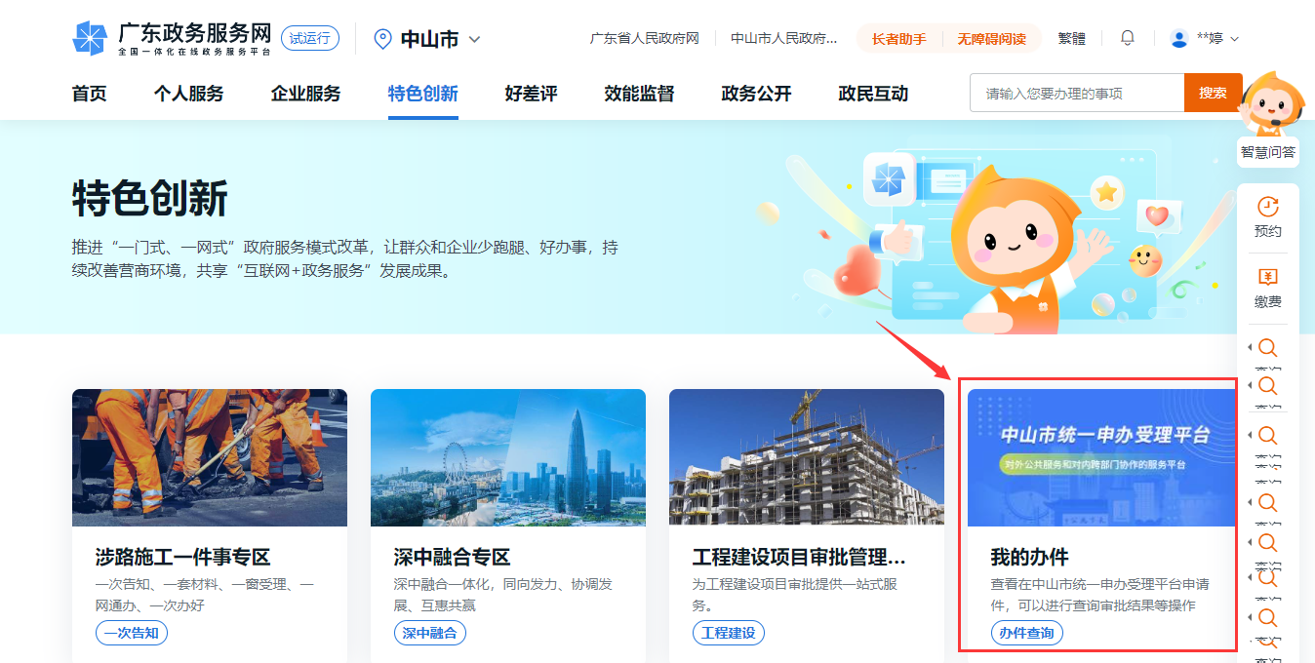

* 若当前所使用的广东省政务服务网（中山市）页面为旧版界面，则直接在当前页面点击“我的办件”模块。

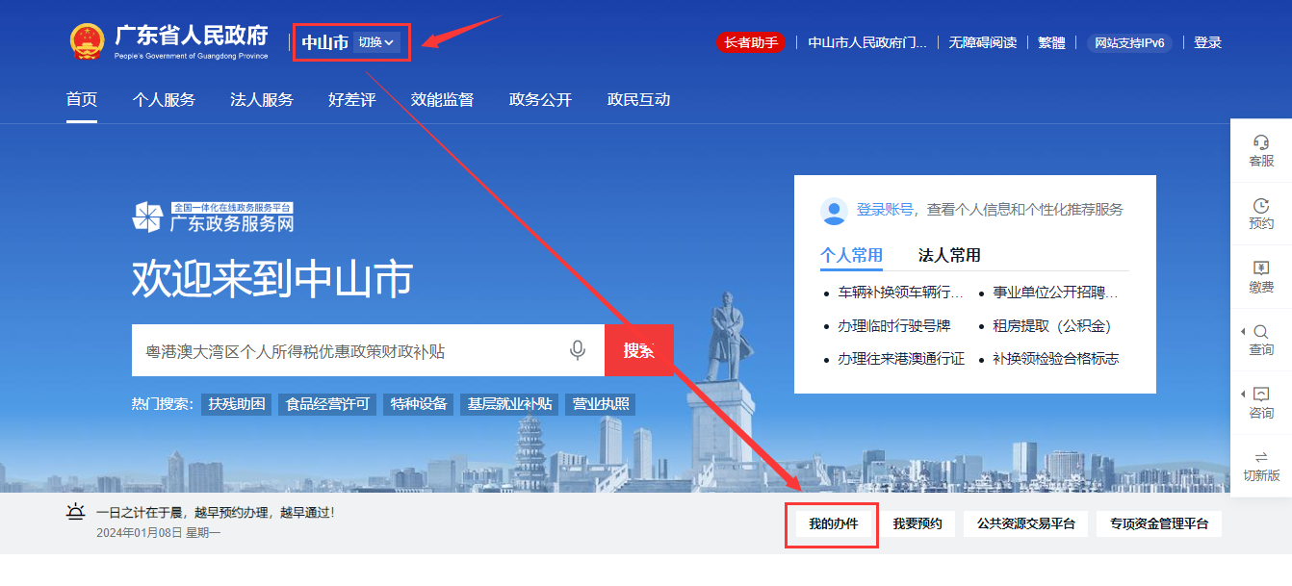

“我的办件”下有4个列表：

在“我的暂存件”中，可查看暂存，但未提交的记录；

在“我的申请件”中，可查看已提交的申请件记录；

在“我的预审件”中，可查看在窗口预审状态下的办件记录；

在“我的撤销件”中，可查看已撤销申请的申请件记录；

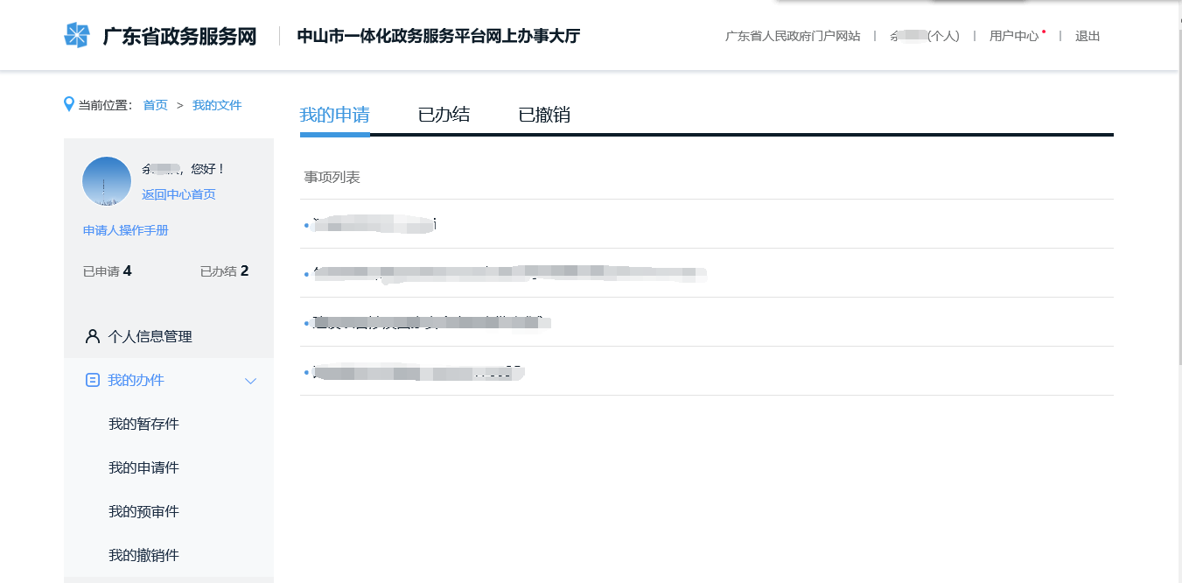

1. 补正告知

若用户收到补正告知的提示短信，

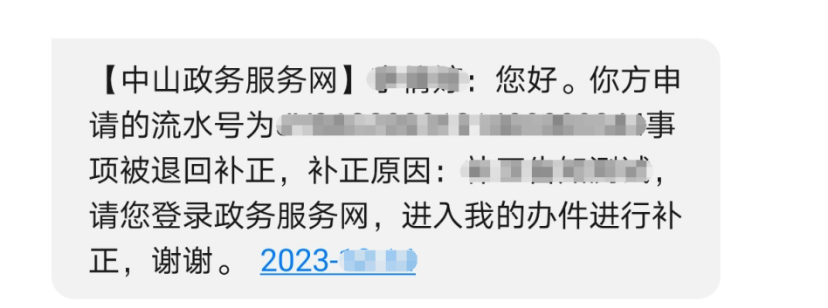

可根据前文提到的方式，进入“我的申请件”中，并找到相应状态为“补正告知”的办件，直接点击打开。

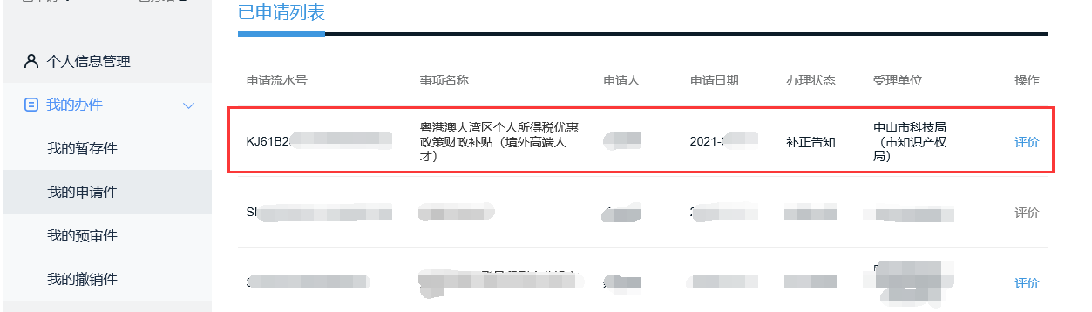

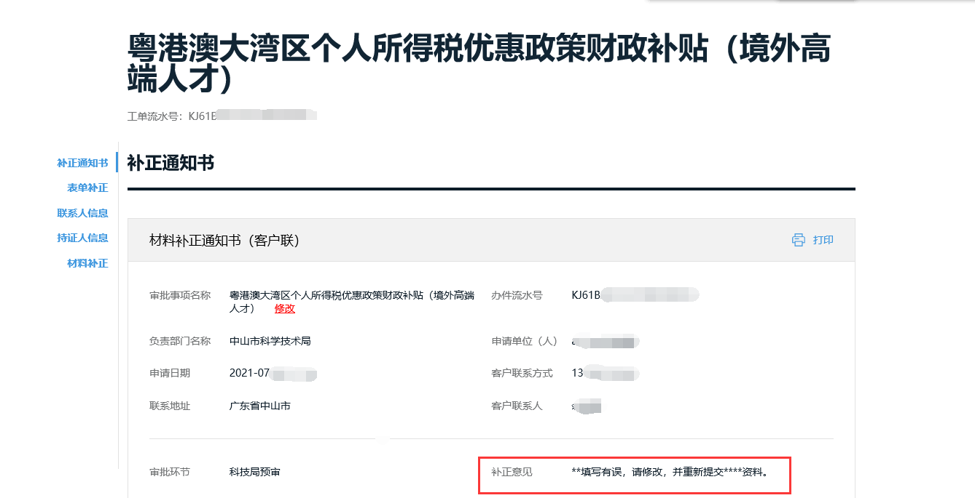

在打开页面中，根据部门的补正意见，对申请表内容或材料进行修改。确保无误后，点击下方“补正完成”按钮，进行提交。



# 其他需注意事项

1. 《粤港澳大湾区个人所得税优惠政策财政补贴》事项需使用个人账号进行申办，企业账号无法申办。
2. 注意预留的经办人手机号准确，否则无法正常收取申请办件的相关提示短信。
3. 填写的《个税所得项目数据表》需如实填写最新一次的“粤港澳大湾区人才税e查”结果。
4. 申请表填写完成后，需先点击“暂存”后，再点击“下载申请表”，否则下载的信息可能不全。
5. 申请人需对所提交的资料的真实性负责，由此产生的一切责任由申请人本人承担。